Внеклассное мероприятие на тему «почему Луна не падает на Землю?»

Цель данного занятия: углубление и расширение знаний учащихся по теме «Всемирное тяготение тел», движение Луны вокруг Земли. Узнать интересные факты из жизни ученого Исаака Ньютона. Умение самостоятельно сделать выводы после проведенных опытов.
Возраст детей: 8,9 классы
Данное мероприятие проходит в кабинете физики.
Оборудование:
Проектор, компьютер (с доступом к INTERNET), шарик, шарик привязанный к нити с ручкой, наклонный желоб, магнит полосовой, центробежная машина.
Ход проведения мероприятия.
Для начала смотрим видео фрагмент о движении Луны вокруг Земли.
http://www.youtube.com/watch?feature=player_embedded&v=EWas-dkx29g
Множество вопросов возникает после увиденного.
А у нас какие вопросы возникли? (Задаются возникшие вопросы и пробуем на них ответить).
А кто знает – кто открыл закон по которому можно рассчитать силу притяжения небесных тел.
Посмотрим видео про этого ученого.
http://kiwi.kz/watch/zl7j3i9isyv7

А сегодня мы попытаемся понять ( по просмотру первого видео) : Почему же Луна не отрывается от Земли или не падает на Землю?

Вопрос: «Почему Луна не падает на Землю?», интересовал Ньютона и привел его к открытию закона тяготения. Ньютон утверждал, что между Землей и всеми материальными телами существует сила тяготения, которая обратно пропорциональна квадрату расстояния.
Ньютон рассчитал ускорение, сообщаемое Луне Землей. Ускорение свободно падающих тел у поверхности Земли равно g=9,8 м/с² . Луна удалена от Земли на расстояние, равное примерно 60 земным радиусам. Следовательно, рассуждал Ньютон, ускорение на этом
расстоянии будет:
$\frac{9,8 м/с2 }{{60}^{2}}$ =0,0027 м/с².
Луна, падая с таким ускорением, должна бы приблизиться к Земле за первую секунду на 0,0013 м. Но Луна, кроме того, движется и по инерции в направлении мгновенной скорости, т.е. по прямой, касательной в данной точке к ее орбите вокруг Земли.

Двигаясь по инерции, Луна должна удалиться от Земли, как показывает расчет, за одну секунду на 1,3 мм. Разумеется, такого движения, при котором за первую секунду Луна двигалась бы по радиусу к центру Земли, а за вторую секунду – по касательной, в действительности не существует. Оба движения непрерывно складываются. В результате Луна движется по кривой линии, близкой к окружности.

Проведем опыт с наклонным желобом, отпуская по нему шарик.
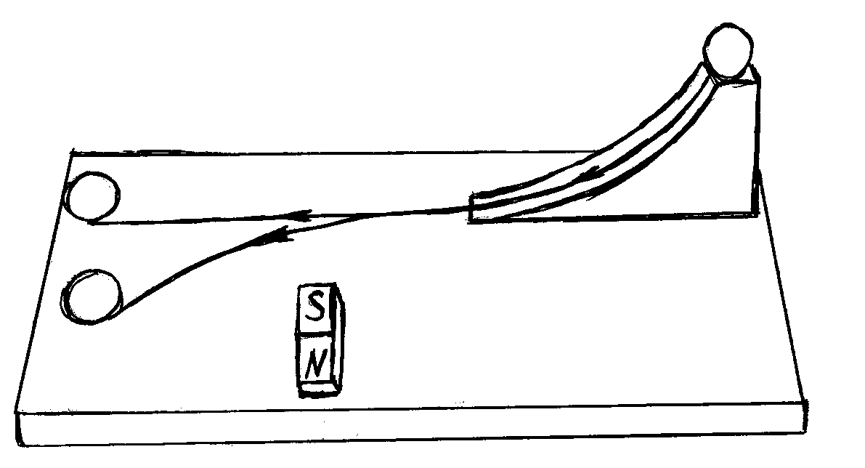

Шарик, скатившись с наклонного желоба, по инерции продолжает двигаться по прямой линии. Если же сбоку положить магнит, то под действием силы притяжения к магниту траектория шарика искривляется.
Луна обращается вокруг Земли, удерживаемая силой притяжения. Стальной канат, который мог бы удержать Луну на орбите, должен был бы иметь диаметр около 600 к. Но, несмотря на такую огромную силу притяжения, Луна не падает на Землю, потому что, имея начальную скорость, движется по инерции.
Зная расстояние от Земли до Луны и число оборотов Луны вокруг Земли, Ньютон определил центростремительное ускорение Луны. Получилось уже известное нам число: 0,0027 м/с².
Прекратись действие силы притяжения Луны к Земле – и Луна по прямой умчится в бездну космического пространства. Так в устройстве, показанном на рис.
(Ребята сами проделываю опыты и стараются сделать выводы из увиденного)

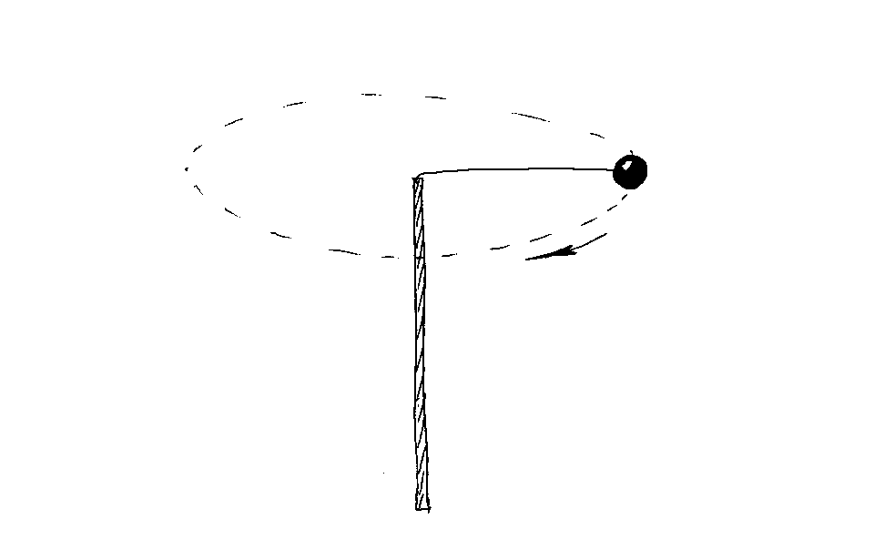

Проделываем опыт с центробежной машиной.
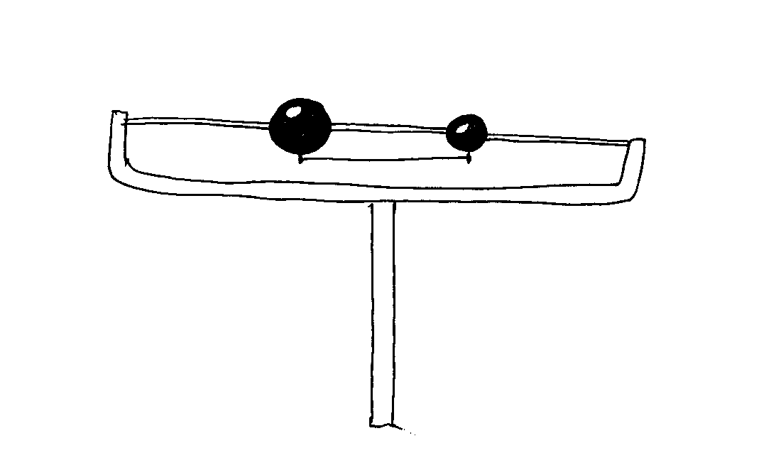

Только связь удерживает шарики на круговой орбите.
При разрыве этой связи шарики разбегаются по касательным. Глазом трудно уловить их прямолинейное движение, когда они лишены связи, на если мы сделаем чертеж, то будет видно, что шарики двигаются прямолинейно, по касательной к окружности.
Прекратись движение по инерции – и Луна упала бы на Землю. Падение продолжалось бы четверо суток 19 часов 4 минуты 57 секунд, так рассчитал Ньютон.
Ребята к вам вопрос, его девятиклассники знают: «С какой силой Земля притягивает Луну?»
По формуле:
F=G$\frac{Mm}{r^{2}}$,
где G – гравитационная постоянная,

M и m – масса Земли и Луны,

r – расстояние между Землей и Луной
Рассчитаем силу тяготения между Землей и Луной. Она равна 2*10²⁰H.
Подводим итоги занятия:
Луна не падает на Землю вследствие движения по инерции вокруг Земли. А двигаясь по инерции не удаляется от Земли из-за Земного притяжения. В итоге оба движения складываются и Луна движется по кривой линии, близкой к окружности.

Список использованной литературы:
Блудов М.И. Беседы по физике. Ч. I. – М.Просвещение, 1984. – 207 с.;

http://www.youtube.com/watch?feature=player_embedded&v=EWas-dkx29g ;
http://kiwi.kz/watch/zl7j3i9isyv7

